 ESCUELA NORMAL DE EDUCACIÓN

PREESCOLAR

Licenciatura en Educación preescolar

Ciclo escolar 2020 – 2021

ESTRATEGIAS PARA LA EXPLORACIÓN

DEL MUNDO NATURAL

**PRESENTADO POR:**

ANDREA VICTORIA SANGUINO ROCAMONTES

ARIANA JAZMÍN MORALES SAUCEDO

MARIEL RESÉNDIZ VILLARREAL

GABRIELA VARGAS ALDAPE

**UNIDAD DE APRENDIZAJE I**

Tema:

**DIVERSIDAD DE LA VIDA**

Nombre del docente: YIXIE KARELIA LAGUNA MONTAÑEZ

**Competencias Unidad I**

Utiliza metodologías pertinentes y actualizadas para promover el aprendizaje de los conocimientos científicos de los alumnos en el campo Exploración y comprensión del mundo natural y social que propone el currículum, considerando los contextos y su desarrollo.

Incorpora los recursos y medios didácticos para que sus alumnos utilicen el conocimiento científico para describir, explicar y predecir fenómenos naturales; para comprender los rasgos característicos de la ciencia; para formular e investigar problemas e hipótesis; así como para documentarse, argumentar y tomar decisiones personales y sociales sobre el mundo natural y los cambios que la actividad humana provoca en él

Fecha: 11 de abril de 2020

**SALTILLO, COAHUILA DE ZARAGOZA**

**Diversidad de la vida**

La biodiversidad es un concepto que fue adquirido por el autor Wilson, refiriéndose a la rápida extinción masiva de numerosas especies y ecosistemas además de reemplazar el concepto de diversidad biológica con la intención de lograr un mayor alcance comunicativo.

“Biodiversidad es la variedad de todos los tipos y formas de vida, desde los genes a las especies a través de una amplia escala de ecosistemas”. Gaston (1996)

Es la manera más correcta y acertada hacia lo que es la biodiversidad, es la definición por la cual se basan todas las demás.

Este tema comprende 3 distintos niveles de estudio que a su vez están relacionados entre sí:

1. El genético

2. El taxonómico

3. El ecológico

El primero, se encarga de estudiar la diversidad de genes dentro de y entre las especies, ya que hay una variabilidad genética entre especies e individuos de la misma especie

El segundo es el que se encarga de muestrear, descubrir, identificar, organizar, y clasificar la información biológica

Y el último nivel se refiere a estudiar el ambiente de los organismos, su entorno, el clima en el que viven y el cual comparten.

La unidad de estudio para la biodiversidad, es por supuesto la especie, sin embargo, no puede reconocerse de una sola manera hacia los seres vivos, existen muchísimas de ellas como lo son:

Especie morfológica, especie biológica, especie genética, especie evolutiva, especie ecológica y algunos otros conceptos como filogenética, biosistemática, paleontológica, etc.

Según Vicente Berobides y José L. Gerhatz la biodiversidad es la variedad que existe de los organismos vivos tomando en cuenta todas sus deferencias y similitudes.

“la biodiversidad, como su nombre lo implica, se refiere a la diversidad de los organismos vivos a todos sus niveles: las unidades hereditarias o genes, las células, los organismos individuales, las especies y sus poblaciones, así como las comunidades bióticas o conjunto de especies de un área dada” (Vicente Berovides, 2007).

Es posible considerar que la diversidad de la vida se origino al mismo tiempo que la vida en la tierra, esto a consecuencia de los cambios y adaptaciones de las especies de organismos vivos. Durante el proceso de evolución algunas especies se han extinguido, sin embargo el proceso de aparición de otros organismos ha crecido más rápido que el de la extinción. Por lo general las comunidades pequeñas son más probables a desaparecer que las comunidades de gran tamaño y que están conectadas, aunque gracias a los humanos que crean ambientes demasiado manipulados y pobres en especies, estas se distribuyen cuando incrementa la posibilidad de extinción.

Existe mucha diversidad de la vida porque existen formas muy distintas de llevar a cabo las funciones vitales, así como también la adaptación que los organismos vivos han tomado a consecuencia de los cambios en las entidades donde se encuentran.

La diversidad de la vida se produce gracias a los cambios genéticos que se producen en una célula reproductora, que al principio está destinada a desaparecer, sin embargo la selección natural y el aislamiento reproductivo afectan en que pueda ser el inicio de una nueva especie.

La biodiversidad o diversidad biológica es la variedad de la vida. Este reciente concepto incluye varios niveles de la organización biológica. Abarca a la diversidad de especies de plantas, animales, hongos y microorganismos que viven en un espacio determinado, a su variabilidad genética, a los ecosistemas de los cuales forman parte estas especies y a los paisajes o regiones en donde se ubican los ecosistemas. También incluye los procesos ecológicos y evolutivos que se dan a nivel de genes, especies, ecosistemas y paisajes.

El concepto fue acuñado en 1985, en el Foro Nacional sobre la Diversidad Biológica de Estados Unidos. Edward O. Wilson (1929 - ), entomólogo de la Universidad de Harvard y prolífico escritor sobre el tema de conservación, quien tituló la publicación de los resultados del foro en 1988 como “biodiversidad”.

Los seres humanos hemos aprovechado la variabilidad genética y “domesticado” por medio de la selección artificial a varias especies; al hacerlo hemos creado una multitud de razas de maíces, frijoles, calabazas, chiles, caballos, vacas, borregos y de muchas otras especies. Las variedades de especies domésticas, los procesos empleados para crearlas y las tradiciones orales que las mantienen son parte de la biodiversidad cultural.

En cada uno de los niveles, desde genes hasta paisaje o región, podemos reconocer tres atributos: composición, estructura y función.

La composición es la identidad y variedad de los elementos (incluye qué especies están presentes y cuántas hay), la estructura es la organización física o el patrón del sistema (incluye abundancia relativa de las especies, abundancia relativa de los ecosistemas, grado de conectividad, etc.) y la función son los procesos ecológicos y evolutivos (incluye a la depredación, competencia, parasitismo, dispersión, polinización, simbiosis, ciclo de nutrientes, perturbaciones naturales, etc.).

# Bibliografía

Edward, W. (2001). *Biodiversidad, el mosaico de la vida.* Barcelona: CRITICA.

Vicente Berovides, J. L. (2007). *Diversidad de la vida y su conservacion.* La Habana, Cuba: Editorial Cientifico- Tecnica.

[**https://www.lavozdegalicia.es/noticia/lavozdelaescuela/2019/01/16/diversidad-vida/0003_201901SE16P7991.htm**](https://www.lavozdegalicia.es/noticia/lavozdelaescuela/2019/01/16/diversidad-vida/0003_201901SE16P7991.htm)

[**https://rua.ua.es/dspace/bitstream/10045/35557/2/SERES_VIVOS_LA_DIVERSIDAD_cast_2014.pdf**](https://rua.ua.es/dspace/bitstream/10045/35557/2/SERES_VIVOS_LA_DIVERSIDAD_cast_2014.pdf)

[**http://diversidadagroambiental.aragon.es/index.php/mod.conts/mem.detalle/idcont.262/menu.1/relcategoria.5031/relmenu.23/chk.8683629845c1a7620e01e29f15d5b65c**](http://diversidadagroambiental.aragon.es/index.php/mod.conts/mem.detalle/idcont.262/menu.1/relcategoria.5031/relmenu.23/chk.8683629845c1a7620e01e29f15d5b65c)

(CONABIO, Gobierno de Mexico, 2020)

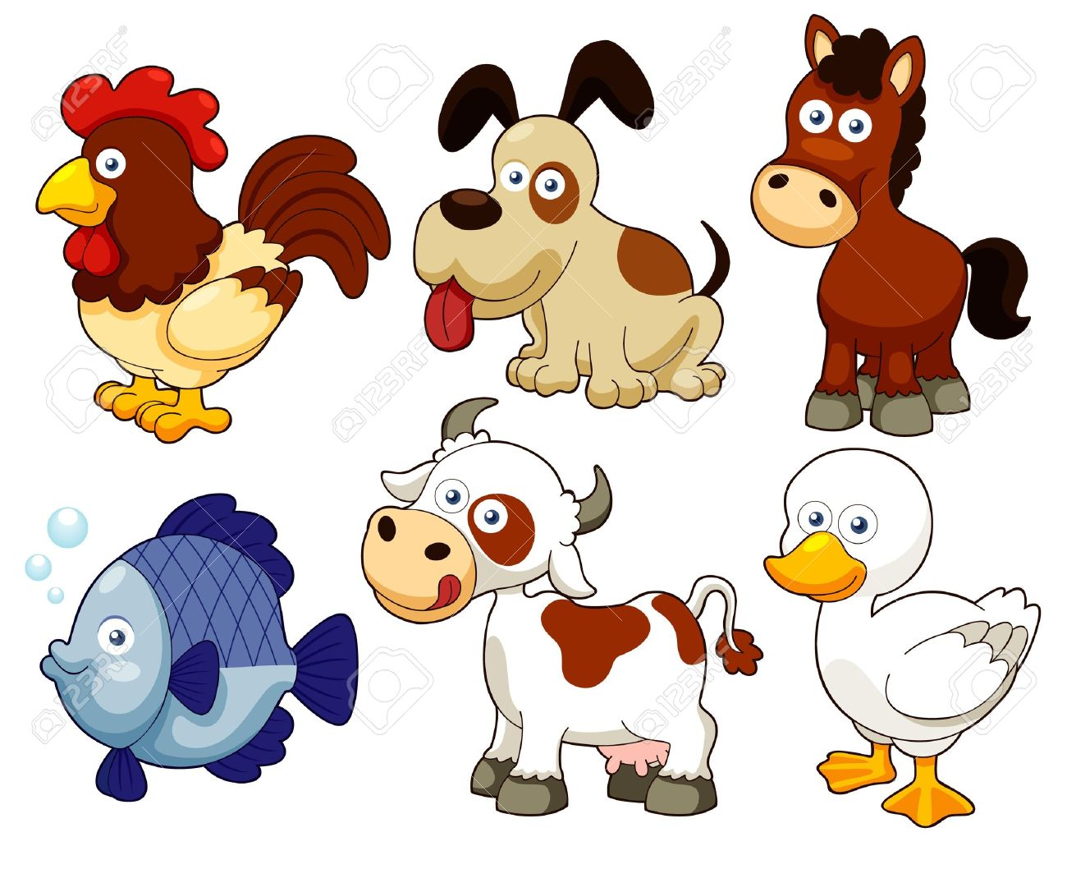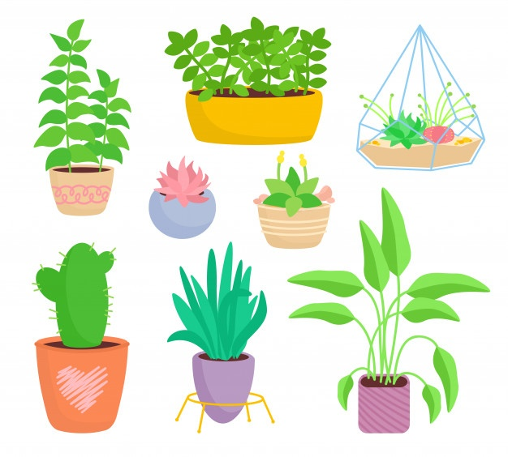

Diversidad de la vida

**Biólogos**

**Enseñanza**



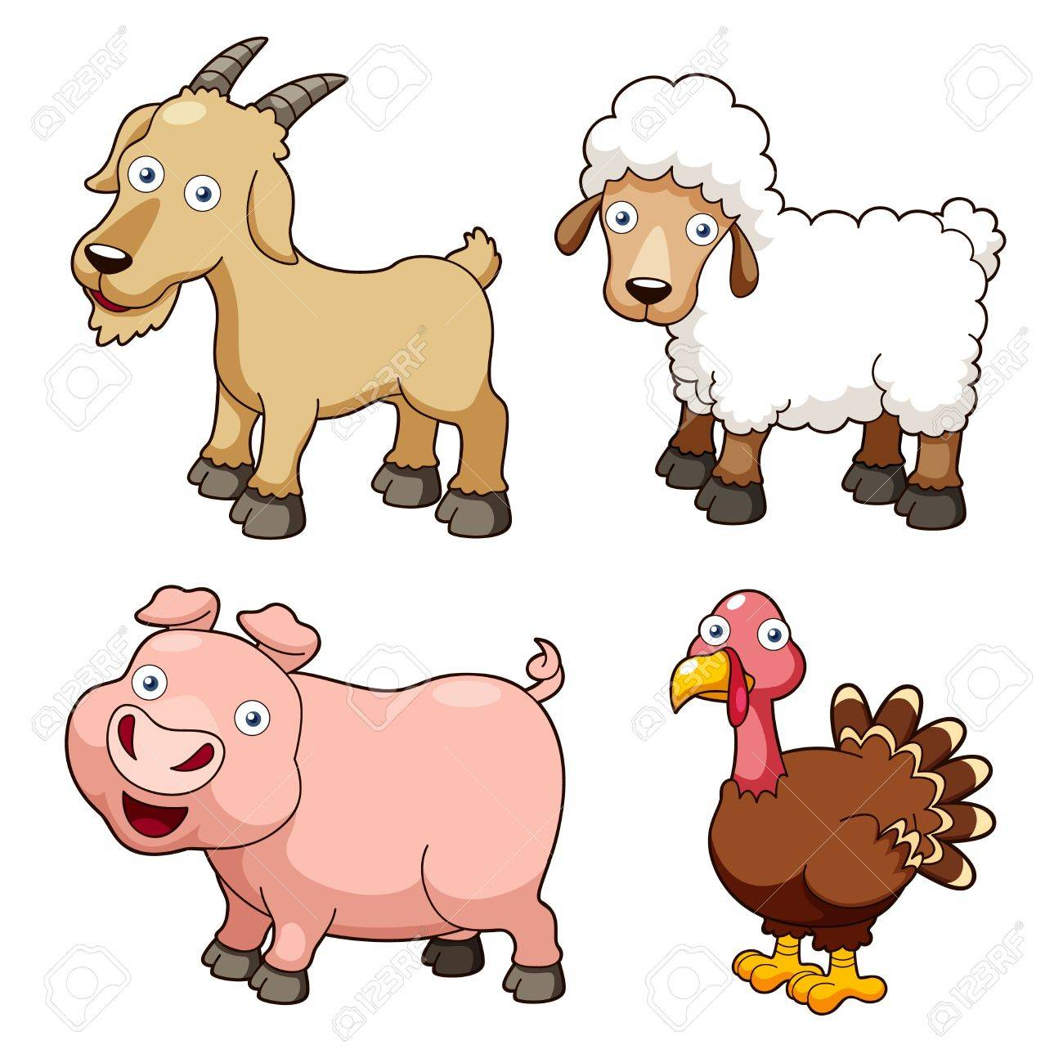

**Ejemplo:** ADN

Los biólogos clasifican en jerarquías de grupos y subgrupos con base en semejanzas y diferencias.

Los sistemas de clasificación no son creados por la naturaleza.

Creados para describir la diversidad de organismos.

Los clasifican en

Enseñar los atributos verdaderos que tienen las plantas y los animales.

Se les debe proporcionar **motivos** para admirar la diversidad.

Son cadenas de organismos, pero más pequeñas.

Con su cuidado se obtiene una probabilidad mayor de fortalecer la naturaleza

La preservación es indispensable para la humanidad.

Consideran detalles anatómicos y después de la conducta de los organismos.

A veces, las historietas dan a las plantas y animales atributos que en realidad no tienen.

**Moléculas**

**Organismos**

Las plantas y los animales tienen características que los ayudan a vivir en distintos ambientes.

Algunos animales y plantas se asemejan en su aspecto y en lo que hacen, mientras que otros son muy distintos entre sí.

Los niños al finalizar preescolar deben.

Que el alumno entienda y aprecie la diversidad de la vida.

Es importante en preescolar



**ESCUELA NORMAL DE EDUCACIÓN PREESCOLAR DEL ESTADO DE COAHUILA**



Nombre del estudiante normalista: Ariana Jazmín Morales Saucedo

Grado: Primero Sección: “A” Número de Lista: 16

Curso Estrategias para la exploración del mundo natural

Grado en el que realiza su aplicación: 2°

Periodo de elaboración: 11 abril 2021

Nombre del tema /contenido: Diversidad de la vida

**Propósito de la Situación Didáctica:**

Se redacta considerando tres aspectos que son: los aprendizajes esperados, el papel del estudiante normalista y la temática a trabajar

|  |  |  |
| --- | --- | --- |
| **Campo de Formación Académica**   * Exploración y Comprensión del Mundo Natural y Social | Organizador Curricular 1 | Aprendizaje esperado |
| Mundo Natural | Describe y explica las características comunes que identifica entre seres vivos y elementos que observa en la naturaleza. |
| Organizador Curricular 2 |
| Exploración de la naturaleza |
|  |

**Nota:** La redacción debe ser en presente iniciando con un verbo

|  |  |  |  |  |
| --- | --- | --- | --- | --- |
| **Actividad/consignas** | **Aprendizaje esperado** | **Organización** | **Recursos/materiales** | **Día/tiempo** |
| **Inicio** |  |  |  |  |
| En grupo, se pide a los alumnos que compartan la información que investigaron en su tarea que se les encargo un día anterior, acerca de los peces.  Se comenta que características tienen los peces, de qué color son, de qué tamaños hay, etc.  La maestra explica al grupo que los peces tienen aletas, tráquea y escamas y se les muestra dibujos de cada una de las partes del pez. | Describe y explica las características comunes que identifica entre seres vivos y elementos que observa en la naturaleza. | La actividad se realizará en grupo y dentro del salón | Para esta actividad se necesitan dibujos y la investigación que se encargó de tarea | Para realizar la actividad se llevará un tiempo de 15 a 20 minutos |
| **Desarrollo** |  |  |  |  |
| Después de la actividad anterior, se les proyecta algunas escenas de la película buscando y se pide que identifiquen que peces aparecen y cuales conocen.  Al terminar el video, se les reparte material para que hagan el pez que más les gusto en la película y para que sea más fácil para los niños se les pega en el pizarrón los peces que aparecieron en la película y así puedan hacerlos. |  |  | En esta actividad se utilizara un proyector y una computadora para ver la escena de la película, se ocuparan platos, pegamento, imágenes de los peces, colores, acuarelas y papel china para que los niños con su creatividad e imaginación realicen su pez | Se ocupará un tiempo máximo de 50 minutos |
| **Cierre** |  |  |  |  |
| Para finalizar con la actividad, se les harán preguntas a los niños como: ¿Qué es lo que más les llamo la atención de la película y por qué? ¿Qué peces reconocieron? ¿Cuáles animales se comen y cuáles no? ¿Qué debemos hacer para cuidar los mares y los peces puedan seguir viviendo ahí?  Y después de esto se les presenta la mascota del grupo, se les pregunta que nombre le pondremos, que cuidados necesita, como debemos alimentarlo y como limpiarlo |  |  | Una pecera, un pez, piedras de colores para la pecera y comida para pez | Para cerrar la actividad se ocupara un tiempo de 30 minutos |

|  |
| --- |
| **Observaciones:**  Se observa como los niños aprenden sobre las partes de los peces y como cuidan la mascota del grupo |

**Ariana Jazmín Morales Saucedo**

**Firma y/o nombre del alumno**

MATRIZ Representación del contenido ReCo

**Tema: La diversidad de la vida**

|  |  |  |  |  |
| --- | --- | --- | --- | --- |
| 1.Conceptos | 2. Grado de conocimiento | | | 3. Puedo expresarlo por escrito, de la siguiente manera: |
| No lo conozco | Lo conozco poco | Lo conozco bien |
| 1.- ¿Qué es la biodiversidad? |  |  |  | La variedad de formas de vida en el planeta |
| 2.- ¿Con qué otro nombre se le conoce? |  |  |  | Diversidad Biológica |
| 3.- ¿Qué comprende la biodiversidad? |  |  |  | La biodiversidad comprende igualmente la variedad de ecosistemas y las diferencias genéticas dentro de cada especie que permite la combinación de múltiples formas de vida. |
| 4.- ¿Cómo se mide la biodiversidad? |  |  |  | La biodiversidad se mide en cantidad de especies por unidad de superficie. Cuanto más elevado es el número de especies en una superficie determinada, mayor es la biodiversidad que se puede calcular mediante diferentes métodos. |
| 5.- ¿Cuál es el grupo de especie animal más numeroso y diverso? |  |  |  | Los artrópodos |
| 6.- ¿En qué ecosistemas se puede encontrar mayor biodiversidad? |  |  |  | En las selvas tropicales |
| 7.- ¿En qué país se encuentra el 10% de la biodiversidad del planeta? |  |  |  | En Australia |
| 8.- ¿Cuál es el país más biodiverso del planeta? |  |  |  | Brasil |
| 9.- La biodiversidad del planeta, ¿en cuántas especies se cifra aproximadamente? |  |  |  | 8.7 millones |
| 10.- ¿Cuántas especies se extinguen cada día a causa de la actividad humana? |  |  |  | 150 especies |

**ESCUELA NORMAL DE EDUCACIÓN PREESCOLAR**

**Curso: Estrategias para la exploración del mundo natural 2º.semestre**

**Organizador Gráfico: Lista de cotejo**

**Unidad de aprendizaje I. La didáctica de los contenidos científicos**

|  |  |  |  |  |
| --- | --- | --- | --- | --- |
| **COMPETENCIAS PROFESIONALES:**  Diseña planeaciones aplicando sus conocimientos curriculares, psicopedagógicos, disciplinares, didácticos y tecnológicos para propiciar espacios de aprendizaje incluyentes que respondan a las necesidades de todos los alumnos en el marco del plan y programas de estudio  **PROPÓSITO:** Elaborar un organizador gráfico para promover el aprendizaje de los conocimientos científicos de los alumnos en el campo Exploración y comprensión del mundo natural considerando los contextos y su desarrollo. | **Competencias Unidad I** Utiliza metodologías pertinentes y actualizadas para promover el aprendizaje de los conocimientos científicos de los alumnos en el campo Exploración y comprensión del mundo natural y social que propone el currículum, considerando los contextos y su desarrollo.  - Incorpora los recursos y medios didácticos para que sus alumnos utilicen el conocimiento científico para describir, explicar y predecir fenómenos naturales; para comprender los rasgos característicos de la ciencia; para formular e investigar problemas e hipótesis; así como para documentarse, argumentar y tomar decisiones personales y sociales sobre el mundo natural y los cambios que la actividad humana provoca en él  **Criterios de desempeño:** Usa los resultados de la investigación en didáctica de las ciencias para profundizar en el tema seleccionado.  • Utiliza metodologías acertadas y actualizadas para promover el aprendizaje de los conocimientos científicos de los alumnos, el desarrollo de habilidades de predicción, descripción, observación y explicación de los fenómenos; así como para minimizar las barreras para el aprendizaje de las ciencias y la participación asegurando una educación inclusiva. | | | |
| **Elementos de la Tipología** | **Criterios de evaluación** | **Si** | **No** | **Observaciones** |
| **Portada 2%**  EN LA PORTADA DEBERÁ IR EL ENCABEZADO  (NOMBRE DE LA ESCUELA NORMAL DE PREESCOLAR)  ESCUDO, CURSO  INTEGRANTES  TEMA,  FECHA  COMPETENCIAS DEL CURSO | Mayúsculas, Times New Román 16  Escudo 4cm de ancho x 6 cm de largo  **PRESENTADO POR:**  Mayúsculas, Times New Román 14, negritas  Nombre del alumno Mayúsculas, Times New Román 16  Se escribe el nombre completo del alumno  **SALTILLO, COAHUILA DE ZARAGOZA**  Mayúsculas, Times New Román 12, negritas  Ubicar en la parte inferior izquierda |  |  | **2%** |
| **Estructura del texto Ortografía y redacción 3%** | **Títulos**  Primera letra con mayúscula, centrado, negritas, Times New Román 14  **Subtítulos** Primera letra con mayúscula, alineado a la izquierda, negritas, sin punto final  Times new Román 12  Entre el título y el subtítulo doble espacio  Cita según APA |  |  | **3%** |
| **Análisis Científico 5%** Parafrasear al autor evitar copias textuales de las fuentes. | Reflexión y actualización científica del tema  Estructuración de los contenidos selección, delimitar procedimientos y actitudes científicos  2 cuartillas y una cuartilla para elaboración de un organizador gráfico de la antología según su tema Páginas 7-14 |  |  | **5%** |
| **Análisis didáctico 10% (INDIVIDUAL)** | **Plan de trabajo**  1) Campo de formación académica, organizadores curriculares 1-2  aprendizajes esperados, nombre de unidad de aprendizaje  2) Se mencionan los 3 momentos de las Actividades de Inicio, Desarrollo y Cierre  a)Materiales y recursos  b) Organización  c) Temporalidad- Fecha  d)descripción de la actividad  e) relación de la actividad con el aprendizaje esperado  f) la redacción en presente e inicia con un verbo  **Selección de los propósitos**  reflexión sobre los potenciales y aprendizajes de los alumnos  a) El propósito incluye un ¿qué?, ¿cómo? y ¿para qué?  **3)Específica los recursos y materiales a utilizar**    **Selección de estrategias de evaluación**   1. La valoración del proceso de enseñanza y de los aprendizajes 2. En el momento del cierre incluye instrumentos de evaluación que utilizará (diseña instrumentos para la recopilación de información) 3. Elaboración de la Matriz ReCo del tema seleccionado con 10 preguntas sobre los saberes previos del tema, grado de conocimiento, Puedo expresarlo por escrito agregar información breve como se explicó en clase. |  |  | **4%**  **2%**  **2%**  **2%** |